**Диалоговая площадка №2 «Дошкольное образование: стратегии, практики, ресурсы».**

27 августа на базе МБОУ СОШ с. Поселки прошла ежегодная педагогическая августовская конференция «Стратегические общенациональные приоритеты – ответы на вызов времени».

В работе диалоговой площадки «Дошкольное образование: стратегии, практики, ресурсы» приняли участие педагоги и руководители дошкольных образовательных учреждений Кузнецкого района.

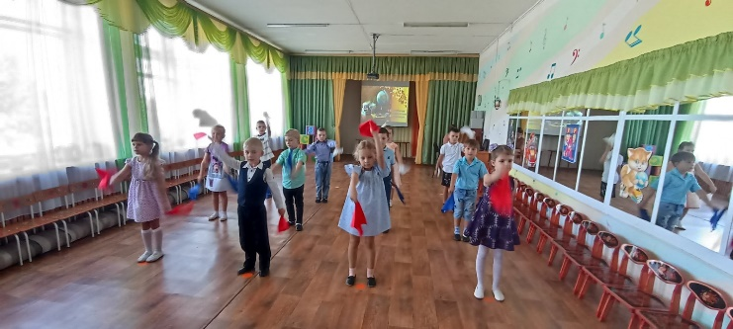

В рамках реализации регионального проекта «Подготовка детей дошкольного возраста к обучению грамоте» Акимова Л.Н., воспитатель МБДОУ детский сад «Сказка» с. Анненково познакомила с творческим проектом «Волшебный мир сказок».

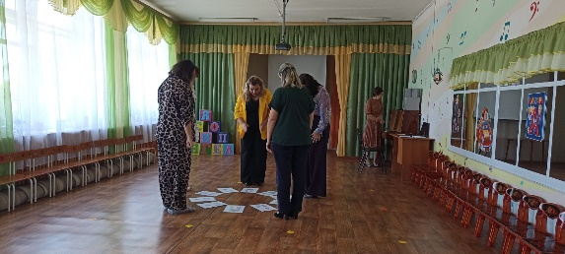Журавлева А.В., музыкальный руководитель МБДОУ детский сад «Светлячок» с. Поселки продемонстрировала своим коллегам мастер- класс: «Боди -перкуссия» как эффективное средство развития детей старшего дошкольного возраста».

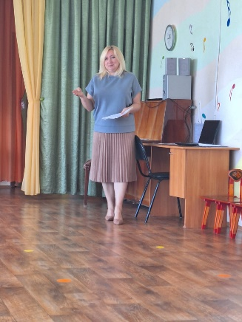Ежова Н.В., методист по дошкольному образованию подвела итоги работы за 2023-2024 учебного года, рассказала о достижениях педагогов, об участниках региональных и муниципальных конкурсах, методических объединениях и других мероприятиях.

Результатом работы диалоговой площадки стало принятие резолюции, в которой были определены основные задачи работы на новый 2024-2025 учебный год.

